2019-2020 EĞİTİM ÖĞRETİM YILI ……

ORTAOKULU

TÜRKÇE 1.DÖNEM 2.YAZILISI

AD: SOYAD: SINIF: NO:

Aşağıdaki eş ve zıt anlamlı kelimeler ile ilgili bulmacayı uygun şekilde çözünüz.( 6 puan)

1.

1.Yaşlı kelimesinin eş anlamlısı.

2.Yoksul kelimesinin eş anlamlısı.

3. Sene kelimesinin eş anlamlısı.

4.Hızlı kelimesinin zıt anlamlısı.

5.Aşağı kelimesinin zıt anlamlısı.

6.Soğuk kelimesinin zıt anlamlısı.

|  |  |  |  |  |  |  |  |
| --- | --- | --- | --- | --- | --- | --- | --- |
| **1** |  |  |  |  |  |  |  |
| **2** |  |  |  |  |  |  |  |
| **3** |  |  |  |  |  |  |  |
| **4** |  |  |  |  |  |  |  |
| **5** |  |  |  |  |  |  |  |
| **6** |  |  |  |  |  |  |  |

2.

Annenize karşı duygularınızı belirten en az bir kıtalık şiir yazınız.

[https://www.HangiSoru.com](https://www.HangiSoru.com/)

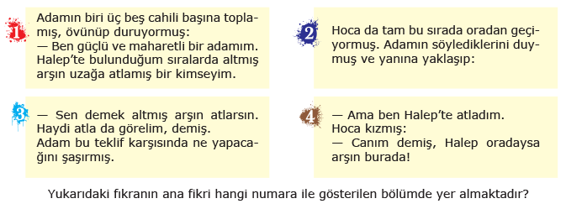

4.

3.

**Aşağıdaki tümcelerin hangisinde üçnokta (...)yanlış kullanılmıştır?**

**A.**Başarının temel koşulu: Bilgi, disiplin, çalışma...

**B.**Bu haberi ...den duydum.

**C.**Haydi gençler  başarıya...

**D.**Çok dikkatlidir benim babam...

5.

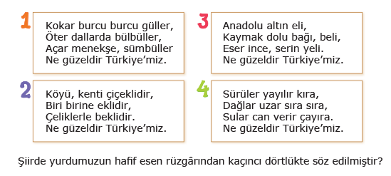

Aşağıdaki tabloda mahalle isimleri ve karşılarında özellikleri verilmiştir. Hangisi doğrudur?

6.

|  |  |  |
| --- | --- | --- |
| A) | “Evet ama”lar | Ne yapacaklarını bilirlermiş fakat hep ertelerlermiş. Tam yapacakları sırada şanslarını kaçırdıklarının farkına varırlarmış. |
| B) | “Yapacağım”lar | Beyinlerinde mazeret üretme merkezleri yokmuş. Doğru kararlar verip doğru işler yaparlarmış. |
| C) | “İyi ki yaptım”lar | Ne yapılması gerektiğini bildiklerini düşünürlermiş. İşi yapma zamanı geldiğinde ise bahaneler üretirlermiş. |
| D) | “Keşkeci”ler | Her şey olup bittikten sonra, yaptıkları veya yapamadıkları işlere pişmanlık duyarlarmış. |

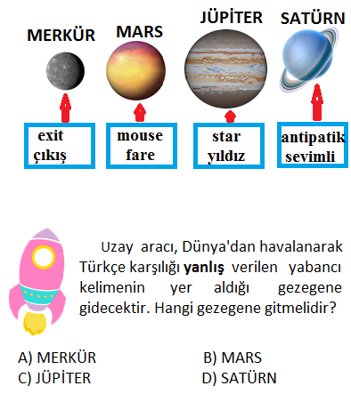

7.

[https://www.HangiSoru.com](https://www.HangiSoru.com/)

8.

**I.** bulduğunu

**II.** aslında

**III.** zanneden insan

**IV.** kaybettiklerini

**V.** bulduklarını

**VI.** kaybetmiştir

Yukarıdaki kelime ve kelime gruplarından anlamlı ve kurallı bir cümle oluşturulursa sıralama nasıl olur?

A) II,V,III,IV,VI,I

B) IV,III,I,II,V,VI

C) IV,I,III,II,V,VI

D) II,I,III,V,IV,VI



9.

Yukarıdaki grafikten hareketle, aşağıdakilerden hangisi doğrudur?

A) İngilizce ve Sosyal Bilgiler derslerinden ödev alanların sayısı, Matematik ile eşittir.

B) Sınıfta en fazla Türkçe dersinden proje ödevi alınmıştır.

C) Fen Bilimleri dersinden ödev alanların sayısı, Türkçe dersinden ödev alanların sayısının yarısıdır.

D) Türkçe ve Sosyal Bilgiler derslerinden ödev alanların toplamı, Matematikten ödev alanlarla eşit sayıdadır.

10.

Tilki ile kedi sohbet ediyorlarmış. Tilki durmadan kurnaz olduğunu anlatıyormuş. Söylediğine göre düşmanları onu alt edemezmiş. Çünkü onlardan kurtulacak bir sürü hile biliyormuş. Kedi birazda utanarak “Ben fazla oyun bilmem ki.” demiş. “Düşmanlarımın elinden kurtulmak için tek bir yol bilirim. O da kaçmaktır.”

Tilki: “Kedi kardeş!” demiş. “Ben her tehlike karşısında başımın çaresine bakabilirim. Ama senin durumuna üzülüyorum.”

Az sonra bir sürü köpeğin bağrışmalarını duymuşlar. Kedi hemen yanındaki ağacın dallarına sıçrayarak üstteki bir yaprak kümesinin içine saklanmış. Tilki ise acaba şu hileyi mi yapsam yoksa bu hileyi mi diye düşünmeye başlamış. Tam birisini uygulayacakmış ki köpekler etrafını çevirip onu yakalamış.

Bütün olanları yukarıdan seyreden kedi çok hile bilmediğine şükretmiş.

Yukarıdaki metin hangi yazı türüne örnektir?

A) Fabl B) Öykü

C) Roman D) Destan